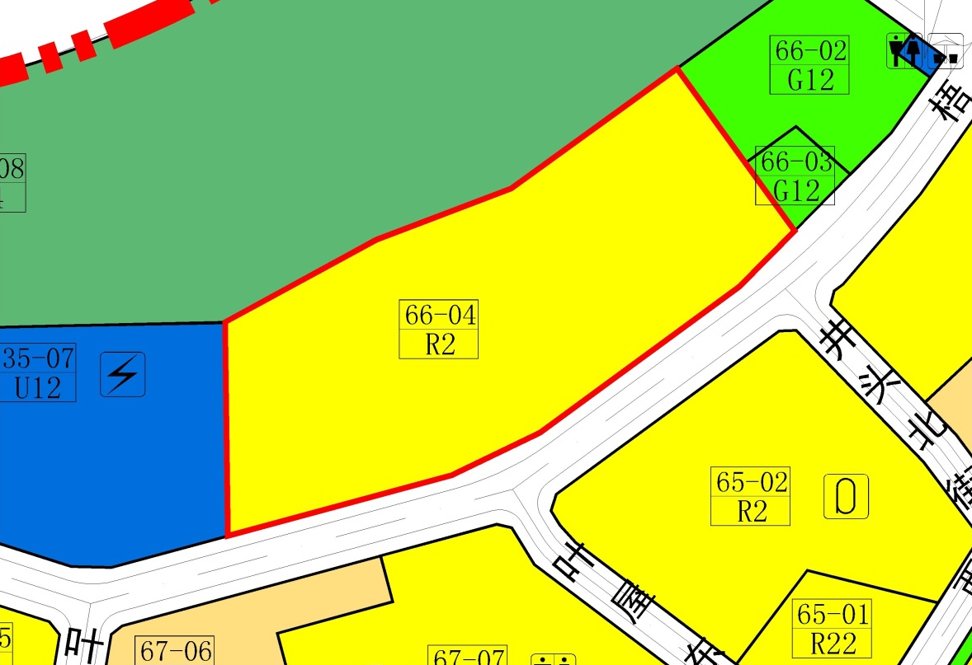
调整前

 | 地块编号 | 用地代码 | 用地性质 | 用地面积 | 容积率 | 绿地率 | 配套设施项目名称 | 备注
调整前 | 66-04 | R2 | 二类居住用地 | 16345㎡ | 2.5 | 25% | - | 规划

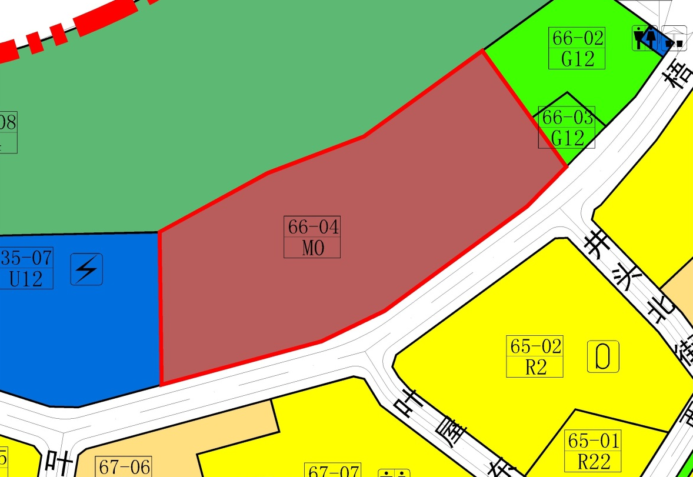
调整后

 | 地块编号 | 用地代码 | 用地性质 | 用地面积 | 容积率 | 绿地率 | 配套设施项目名称 | 备注
调整后 | 66-04 | M0 | 新型产业用地 | 16345㎡ | - | - | - | 该地块开发强度根据城市更新专项规划确定

